# 可汗微积分

1. 极限

（1）证明limit(x->0)sinx/x = 1

利用夹逼准则:

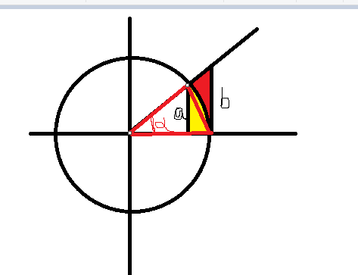

如上图，假设如图所示的为一个单位圆和一条由原点发出的射线，

有这张图可以知道，假设角度为alpha，则

a = sin(alpha),b = tan(alpha)

红边三角形面积 S1=1/2 * sin(alpha)

扇形面积为 S2 = alpha/2

大三角形面积 S3 = 1/2 * tan(alpha)

S1 < S2 < S3

1/2 * sin(x) < x/2 < tan(x)/2

化简一下为:

|Sin(x)| < |x| < |tan(x)|

= 1 < |x| / |sin(x)| < |1/cos(x)|

=1 > |sin(x)|/|x| > |cos(x)|

当x->0的时候，cos(x)->1,此时:

1> sin(x)/x > 1==> sin(x)/x在x->0的时候，其取值为1.

（2）

1. 级数